- Notizen vom letzten Mal
Zabývá se ekonomií. | Sie befasst sich mit Ökonomie/Wirtschaft.
Chce, aby ho našli. | Er will, dass sie ihn finden.
Chodím do práce, abych vydělávala peníze. | Ich gehe in die Arbeit, damit ich Geld verdiene. / um Geld zu verdienen.
Walt byl zničený. | Walt war niedergeschlagen.
Přišel na to. | Er ist darauf gekommen.
Vytáhl Walta z kufru. | Er hat Walt aus dem Kofferraum herausgezogen.
Walt si nasazuje brýle. | Walt setzt sich die Brille auf.
Plazí se. | Er kriecht.
Namíří zbraň na Jesseho. | Er richtet seine Waffe auf Jesse.
Vyhodí Jesseho z kufru. | Er schmeißt Jesse aus dem Kofferraum (heraus).
Tucovi připadá podezřelé, že policie zatkla všechny kromě Gonza. | Tuco findet es verdächtig, dass die Polizei alle außer Gonzo festgenommen hat.
Jedná se o tajnou přísadu. | Es handelt sich um eine geheime Zutat.
Tuco chce, aby Walt šel s ním do Mexika. | Tuco will, dass Walt mit ihm nach Mexiko geht.
Nepředpokládám, že Jesse brzo zase uvidím. | Ich gehe nicht davon aus, dass ich Jesse bald wiedersehe. / …, Jesse bald wiederzusehen.
Jesse navrhuje, aby se Walt na Tuca vrhnul. | Jesse schlägt vor, dass Walt auf Tuco losgeht.
Nepodařilo se jim Tuca otrávit. | Es ist ihnen nicht gelungen, Tuco zu vergiften.
Tucův strýc chtěl upozornit na jed v jídle. | Tucos Onkel wollte auf das Gift im Essen aufmerksam machen.
Waltovi se podařilo Tuca rozptýlit. | Walt ist es gelungen, Tuco abzulenken.
Tuco na něj křičí. | Tuco schreit ihn an.
Situace byla nepřehledná. | Die Situation war unübersichtlich.
Schovali se. | Sie haben sich versteckt.
Hank nejprve Tuca považoval za Jesseho. | Hank hat zuerst Tuco für Jesse gehalten.

- Handlung – Zusammenfassung
  - Walt: Plan, gewagt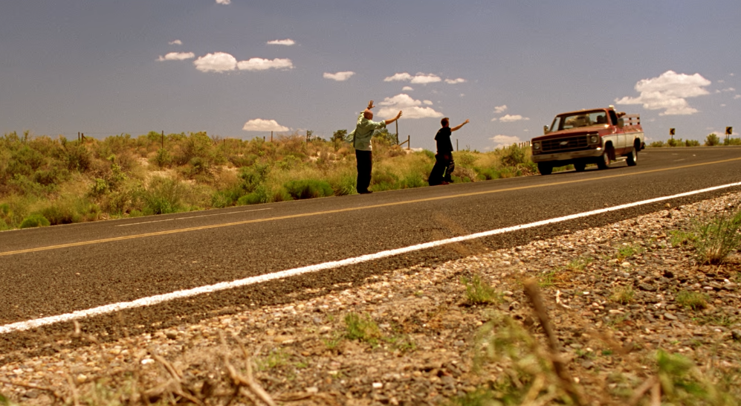
  - Hank, Befragung, treffen auf jemanden (Mr. Salamanca = Tuco)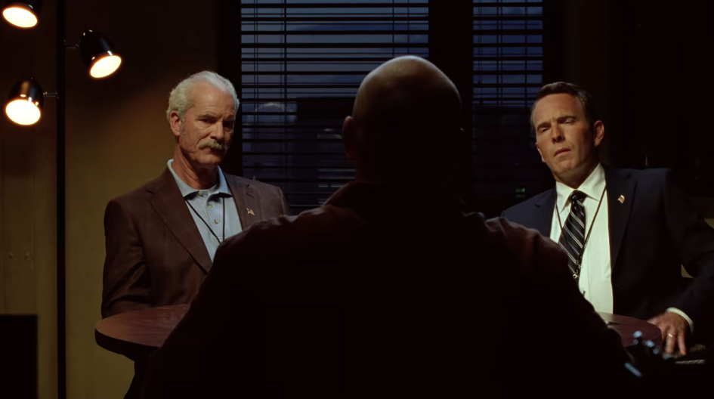
  - Jesse, Badger: Wohnmobil, Zeug im Keller; Badgers Cousin: einsetzen sich für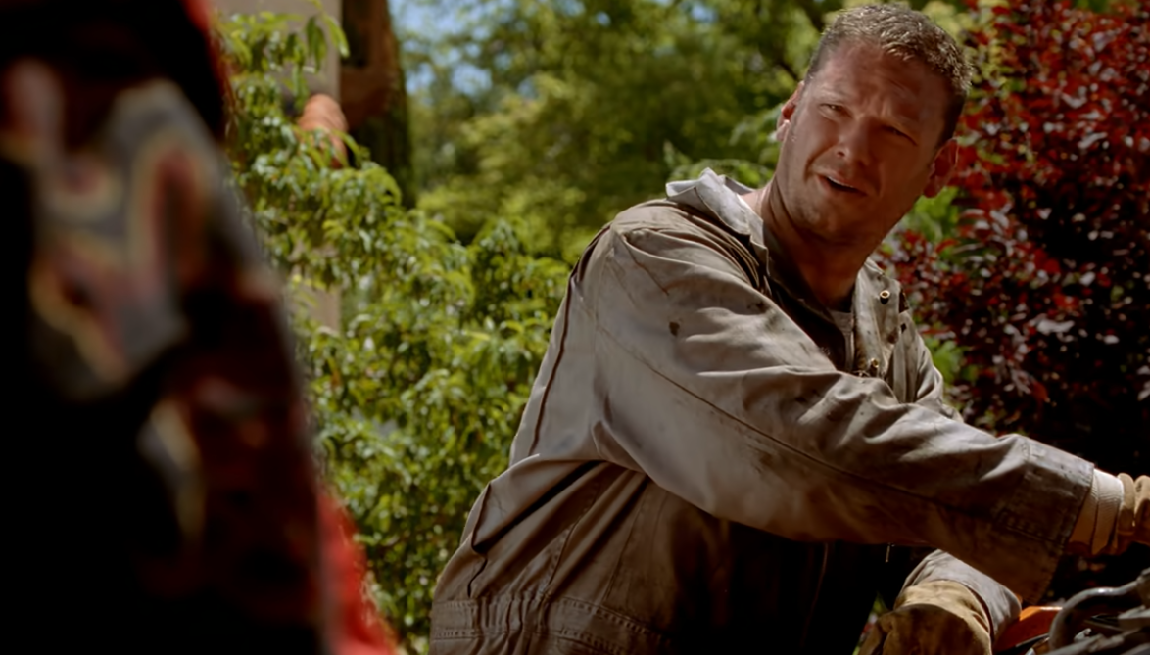
  - ausbreiten sich: Gehirn, Walts Erinnerung: Autobahn, Scheinwerfer, Angst; Nebenwirkungen?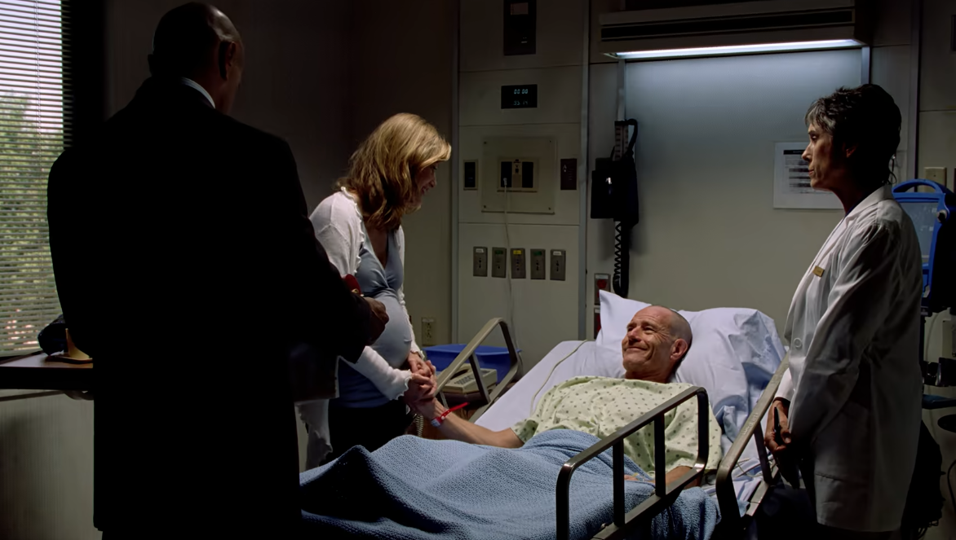
  - Hank – Jesse, Verhör, der Automat: Zwiebelringe, Geld: das Trikot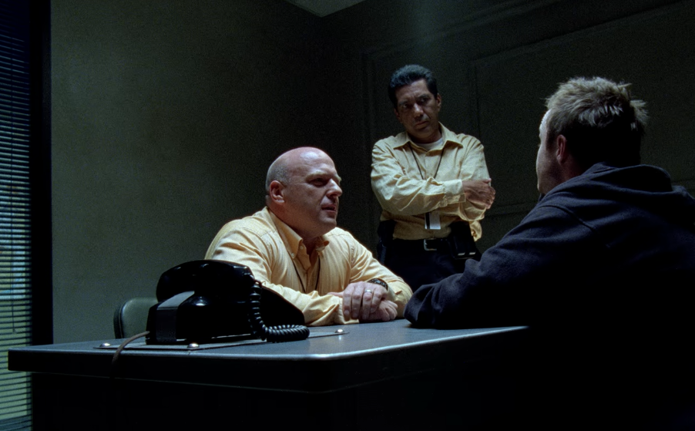
  - Hank – Wendy: Verhör, pinkeln, Wendys Erinnerung an Hank und Walter Junior 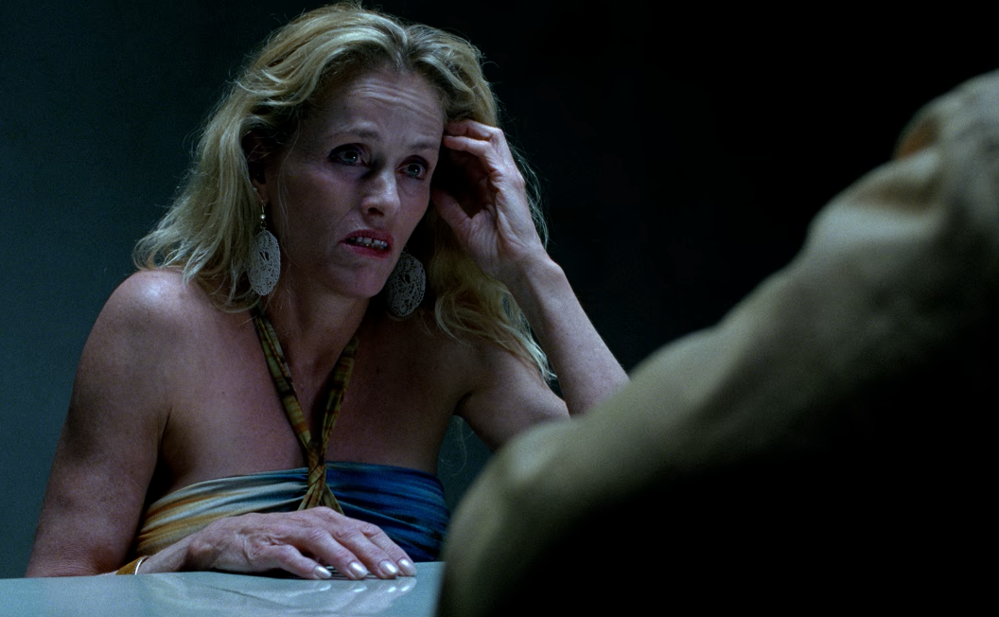
  - Hank – Psychiater, aus dem Krankenhaus entlassen, Glaubwürdigkeit - glaubwürdig - Lüge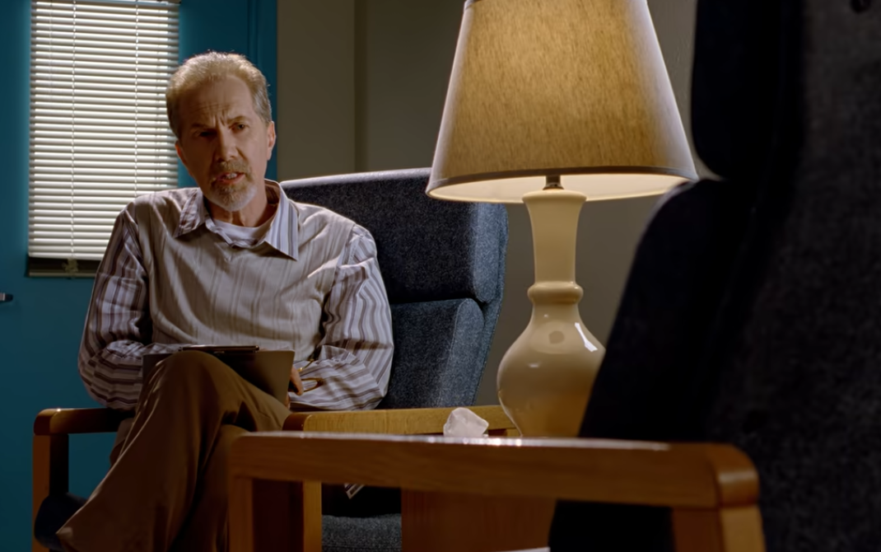
  - Überraschungsparty für Hank; Hank zu Gomi: heimtückische Ratte 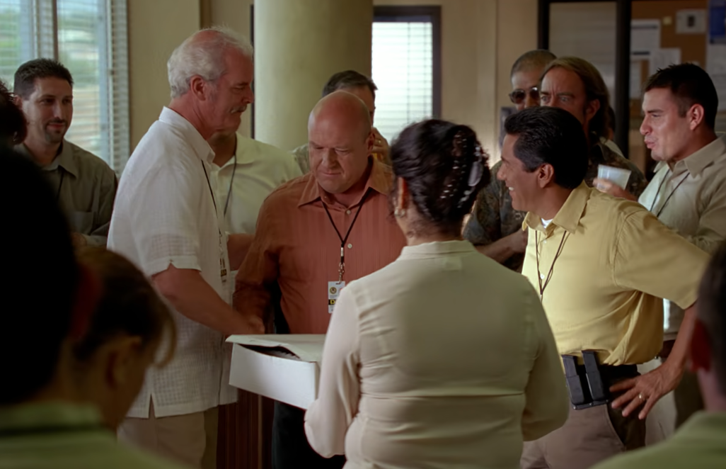
  - Hank-Besuch bei Walt im Krankenhaus, Skyler: auftreiben, Rollstuhl 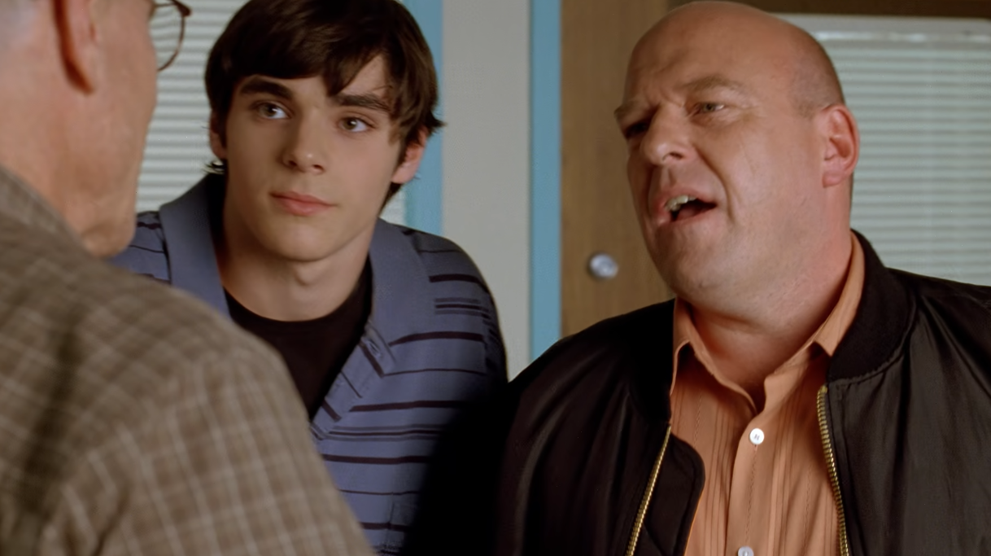
  - Hank-Skyler: So eine Sache: vorkommen 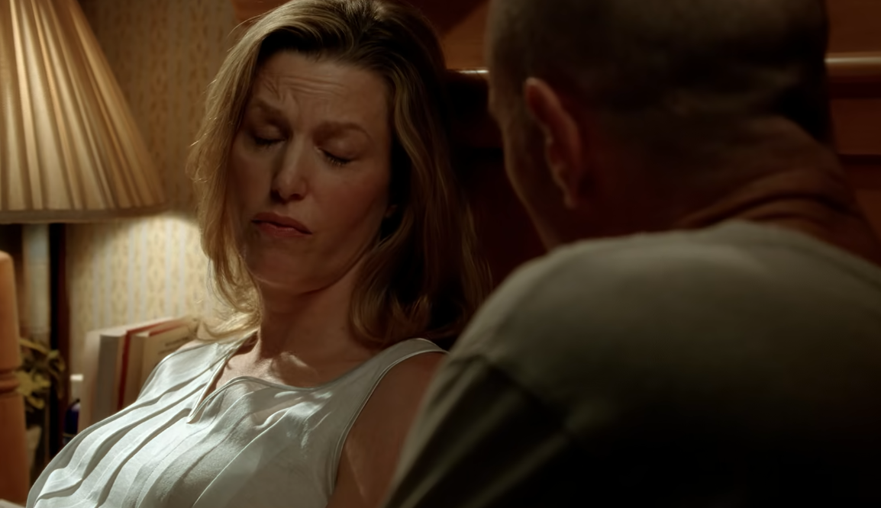
- Wheel of names
Wortschatz-Serie 1
Notizen
Šéfka přišla do kanceláře. | Die Chefin ist ins Büro gekommen.
Budeme dělat něco společně, místo abychom šli jen jíst. | Wir machen etwas gemeinsam, anstatt nur essen zu gehen.
Jsme v kanceláři ve čtyřech. | Wir sind zu viert im Büro.
odezírat ze rtů | absehen
Moje nadřízená je milá. | Meine Vorgesetzte ist nett.
Hank zastřelil Tuca. | Hank hat Tuco erschossen.
Zavezli ho do nemocnice. | Sie haben ihn ins Krankenhaus gebracht.
Bere hodně léků. | Er nimmt viele Medikamente.
Klade otázky. | Er stellt Fragen.
Ještě nemůže být propuštěn z nemocnice. | Er kann noch nicht aus dem Krankenhaus entlassen werden.
Ještě nemůže opustit nemocnici. | Er kann das Krankenhaus noch nicht verlassen.
Hodinky jsou opatřeny ochranným sklem.  x  Omylem jsem vytočil jeho číslo. | Die Uhr ist mit einem Schutzglas versehen.  x  Ich habe aus Versehen seine Nummer gewählt.
Ptal se na Skyler. | Er hat nach Skyler gefragt.
Walt popírá, že by měl druhý mobil. | Walt streitet ab, ein zweites Handy zu haben.

